Автор-составитель:
Воспитатель Л.А. Гагарова
Частного дошкольного образовательного учреждения
«Детский сад № 233 ОАО «РЖД»

Китай. Рабочая тетрадь. Старший дошкольный возраст /авт.-сост. Л.А.Гагарова. – Улан-Удэ, 2016.

Рабочая тетрадь представляет адаптированный материал по ознакомлению старших дошкольников с национальной культурой Китая.
Тетрадь включает в себя теоретический и практический материал с целью организации активной познавательной деятельности дошкольников.
Тетрадь адресована педагогам дошкольных образовательных учреждений, специалистам дошкольной педагогики, может быть использована родителями и гувернерами в условиях домашнего обучения.


В тетради используются условные обозначения позволяющие ребенку самостоятельно определить задания.

- новые знания - вместе с взрослым


- подумай


-раскрась

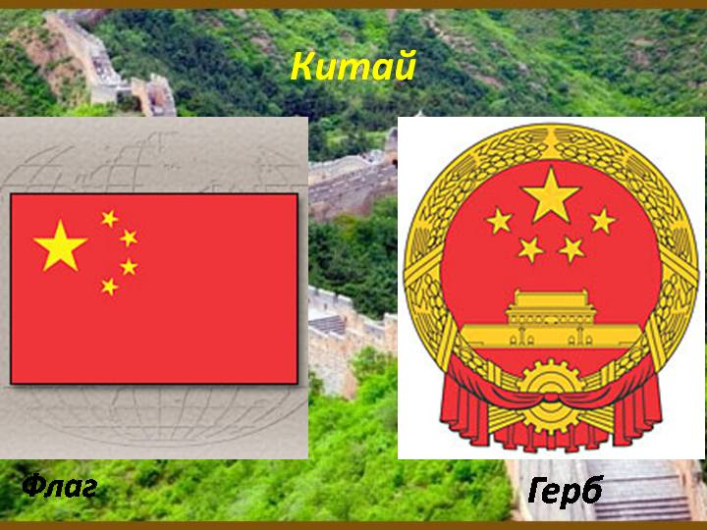
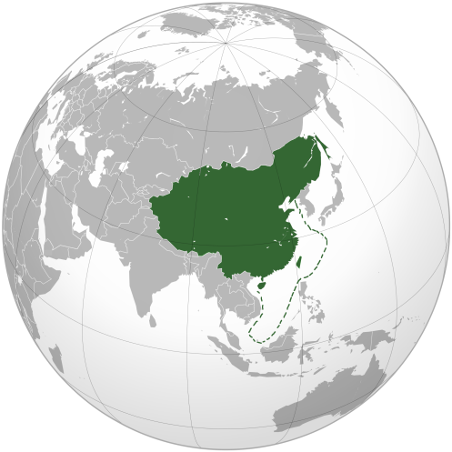

Китай-одна из древнейших цивилизаций мира. Сами китайцы называют свою страну «Чжунго» , что значит «срединная страна» или «центральная страна»
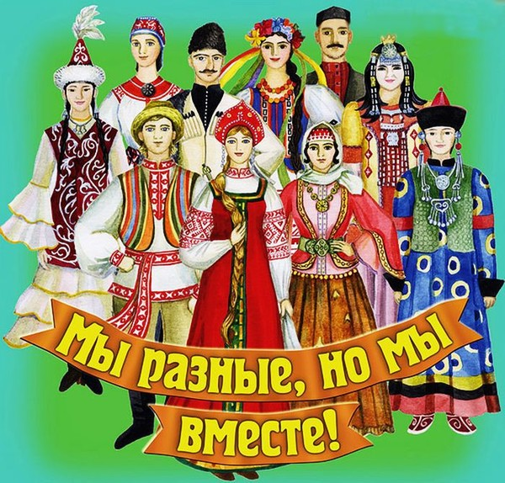

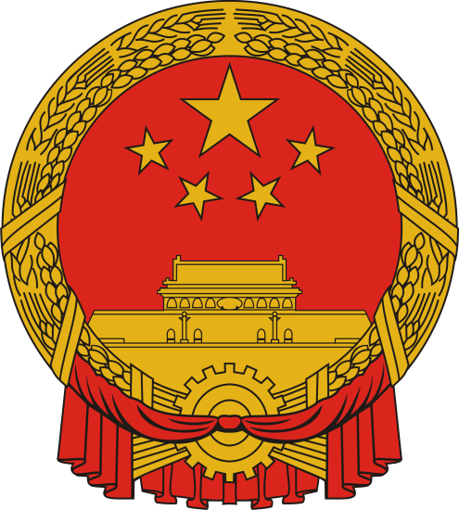
Рассмотри внимательно герб Китая и раскрась по образцу.

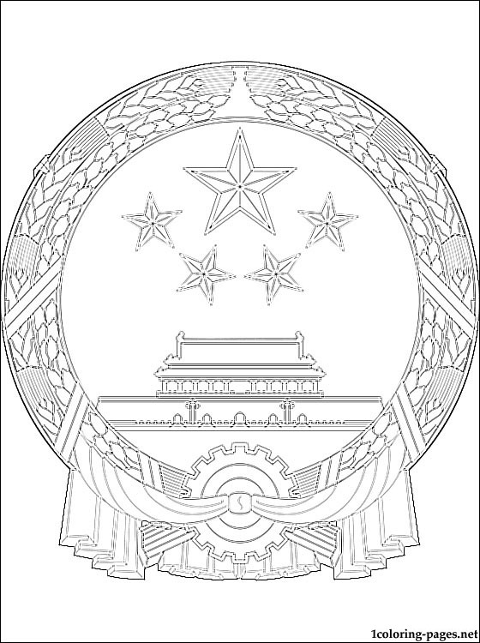

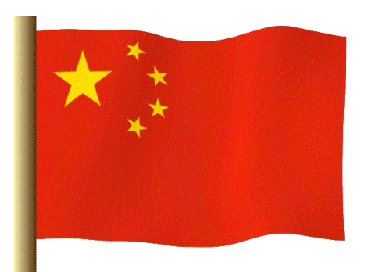
Рассмотри внимательно
флаг Китая и раскрась по образцу.



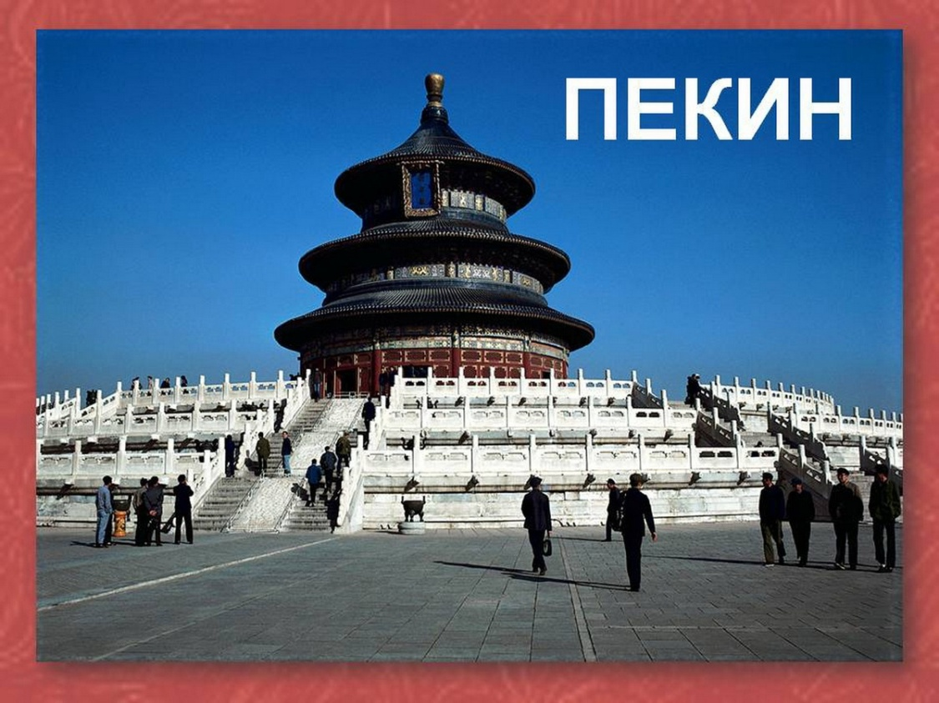

Пекин – столица Китая и один из самых древнейших и интереснейших городов Китая. В Пекине большое разнообразие дворцов, алтарей, гробниц, парков, памятников, храмов.
Город внутри города
В центре Пекина (столицы Китая ) находится место, называемое Запретным городом. Это огромный дворец с садами и павильонами. Этот длинный дворец (961 метр) состоит из 9000 комнат. Раньше там жили китайские императоры со своими приближенными. Всем остальным было запрещено туда входить. Отсюда и появилось название «запретный». Сейчас же это музей, куда может попасть любой желающий.
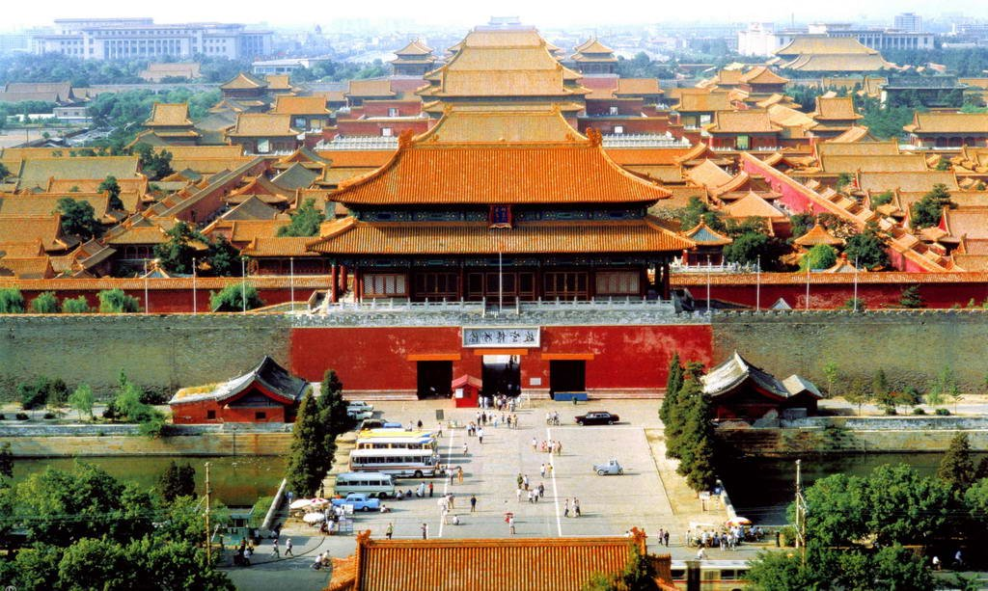

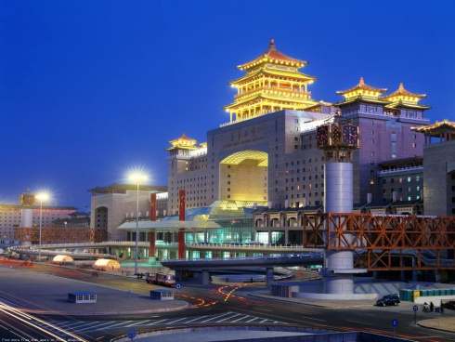
Чайна – Таун
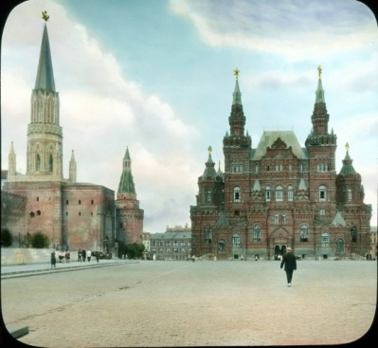
Жителей Китая можно встретить в самых разных уголках мира. В некоторых городах они заселяют целые районы, которые получают название китайских кварталов или чайна-таунов (от английских слов «China»- Китай и «town»-город).Такие кварталы есть в нескольких городах Европы, США, Японии и на Филиппинах.

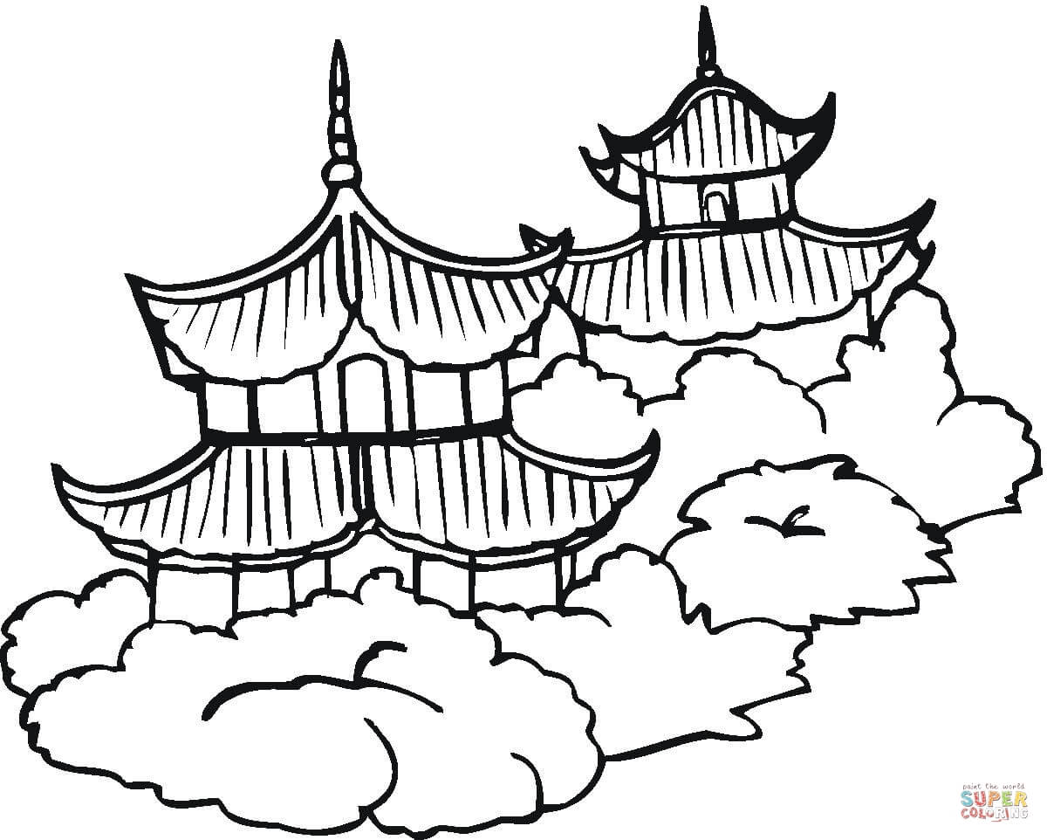

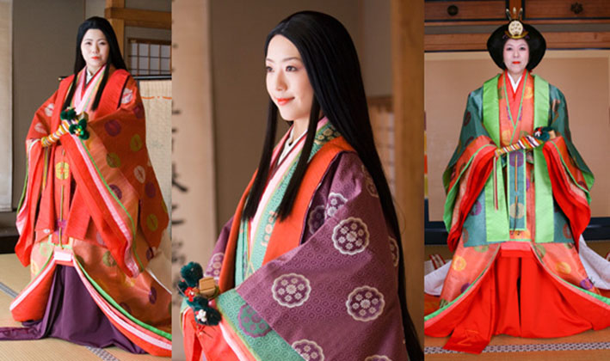
Национальная одежда Китая.
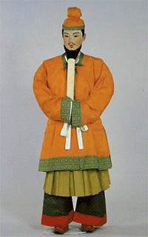
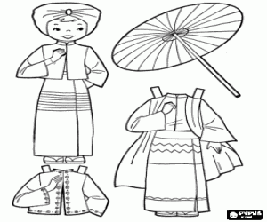
Национальная одежда мужчин Китая включает в себя халат, как верхнюю одежду, обязательный элемент костюма. А вот штаны для китайцев – неприличное одеяние, как раз их жители страны прикрывают халатом либо плахтой. Мужчины Китая носят широкие штаны, а женская национальная китайская одежда – штаны без молний, пуговиц. Национальная одежда древнего Китая– это еще и головные уборы. Шапки носят все парни, которым исполнилось двадцать лет, исключение – только монахи. Но главным в костюме мужчин является пояс. Обычно пояс берут черный, а признаком состоятельности является ткань – чем дороже, тем богаче владелец. Жители Китая – патриоты, глубоко ценят свою историю, вероисповедание, манеры поведения. Они никогда не предадут память предков, скорее наоборот – рьяно хранят все исторические и культурные ценности нации.

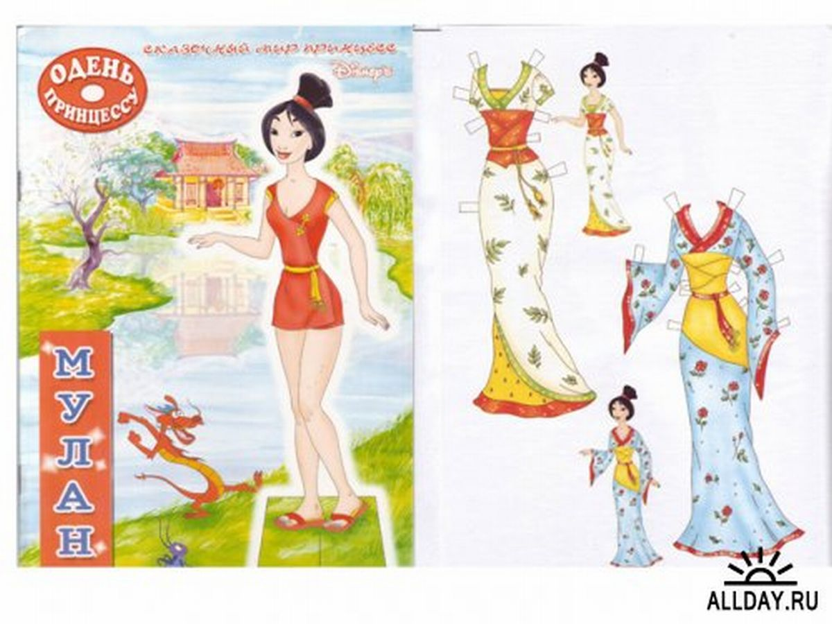
Одень китайскую принцессу в национальный костюм.

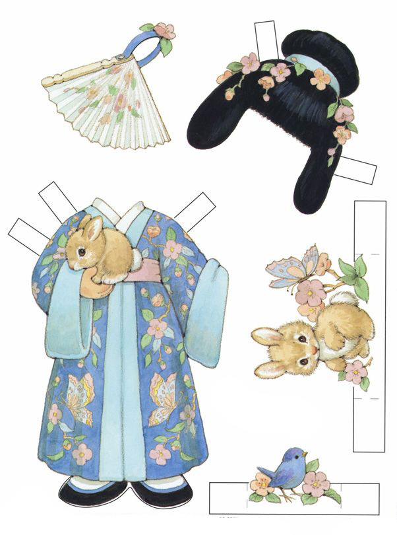

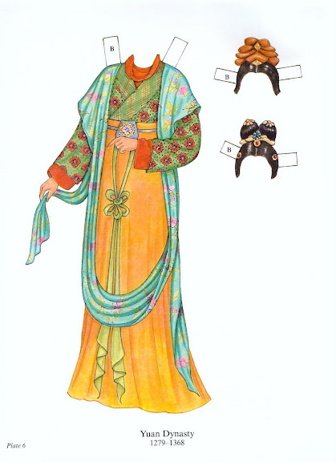

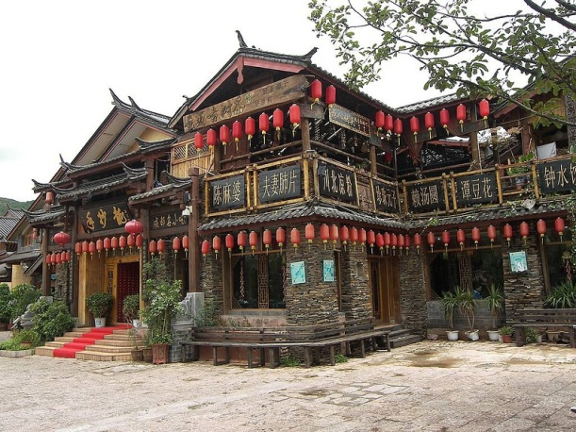
Национальное жилище китайцев.
Традиционное жилище китайцев — дом каркасно-столбовой конструкцией –фанзы, у которых стены состоят из разного материала – бамбука, кирпича, глины, дерева.

Укрась жилище китайцев цветами.
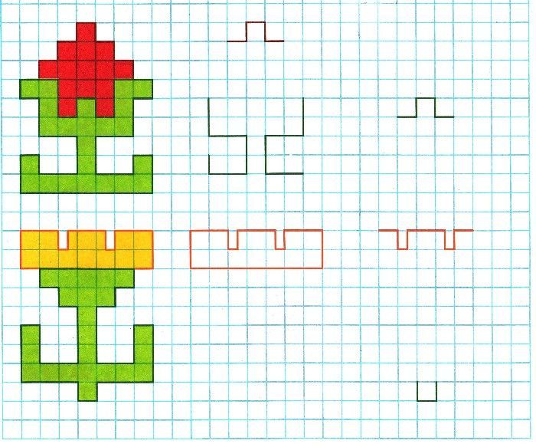

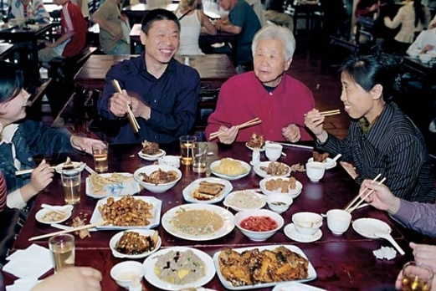
Традиции и обычаи Китая
Китай–огромная многонациональная страна, и при этом каждая отдельно взятая национальность имеет свои традиции и отличительные особенности, проявляющиеся в манере питаться и одеваться, в укладе жизни, в проведении ритуалов и обрядов и многом другом. Так, основным продуктом питания на юге страны является рис, а жители северных регионов отдают предпочтение мучным изделиям.
Определенные правила поведения в обществе:
- основная форма приветствия с иностранными гражданами - это рукопожатие;
- в качестве подарков не следует дарить ножницы, ножи и прочие режущие предметы, так как они для китайцев обозначают разрыв отношений; также не стоит дарить соломенные сандалии, цветы, часы и носовой платок, потому что данные вещи символизируют смерть;
- если вам преподнесли подарок, то правильнее его будет открыть дома, а не в момент получения;
- приезжая в Китай, нужно научиться пользоваться их традиционными приборами, так как там не принято есть вилками;

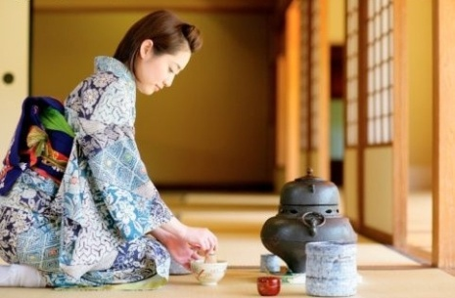
- туристам не следует носить яркую одежду, чтобы не привлечь внимание, потому что она не приветствуется местными жителями. Правильнее надеть одежду более спокойных постельных тонов.

Чайная церемония
- Чайная церемония в жизни китайского народа занимает особое место. Для них чаепитие означает не просто употребление данного напитка, а гораздо большее – это способ достижения внутренней гармонии и блаженства. Для того чтобы полностью раскрыть вкус и аромат чая, используются определенные способы его заваривания, а также настрой и особая атмосфера: нежная мелодичная музыка, уютная обстановка, изящная маленькая посуда
–Чаепитие в знак уважения – означает способ выражения почтения старшим, т. е. семья в выходные дни приглашает своих старших родственников в ресторан отведать чашечку чая, тем самым проявляя к ним уважение.
-Чаепитие как повод для семейной встречи - подчеркивает важность семейных ценностей.
-Чаепитие как способ попросить прощение. Обычно в таких ситуациях извиняющийся в знак искреннего раскаяния должен сам налить чай тому человеку, у которого он хочет попросить прощение.
-Свадебное чаепитие – жених и невеста в знак выражения благодарности родителям подают им чай, при этом стоя на коленях.

Приготовься к чайной церемонии со своими друзьями.
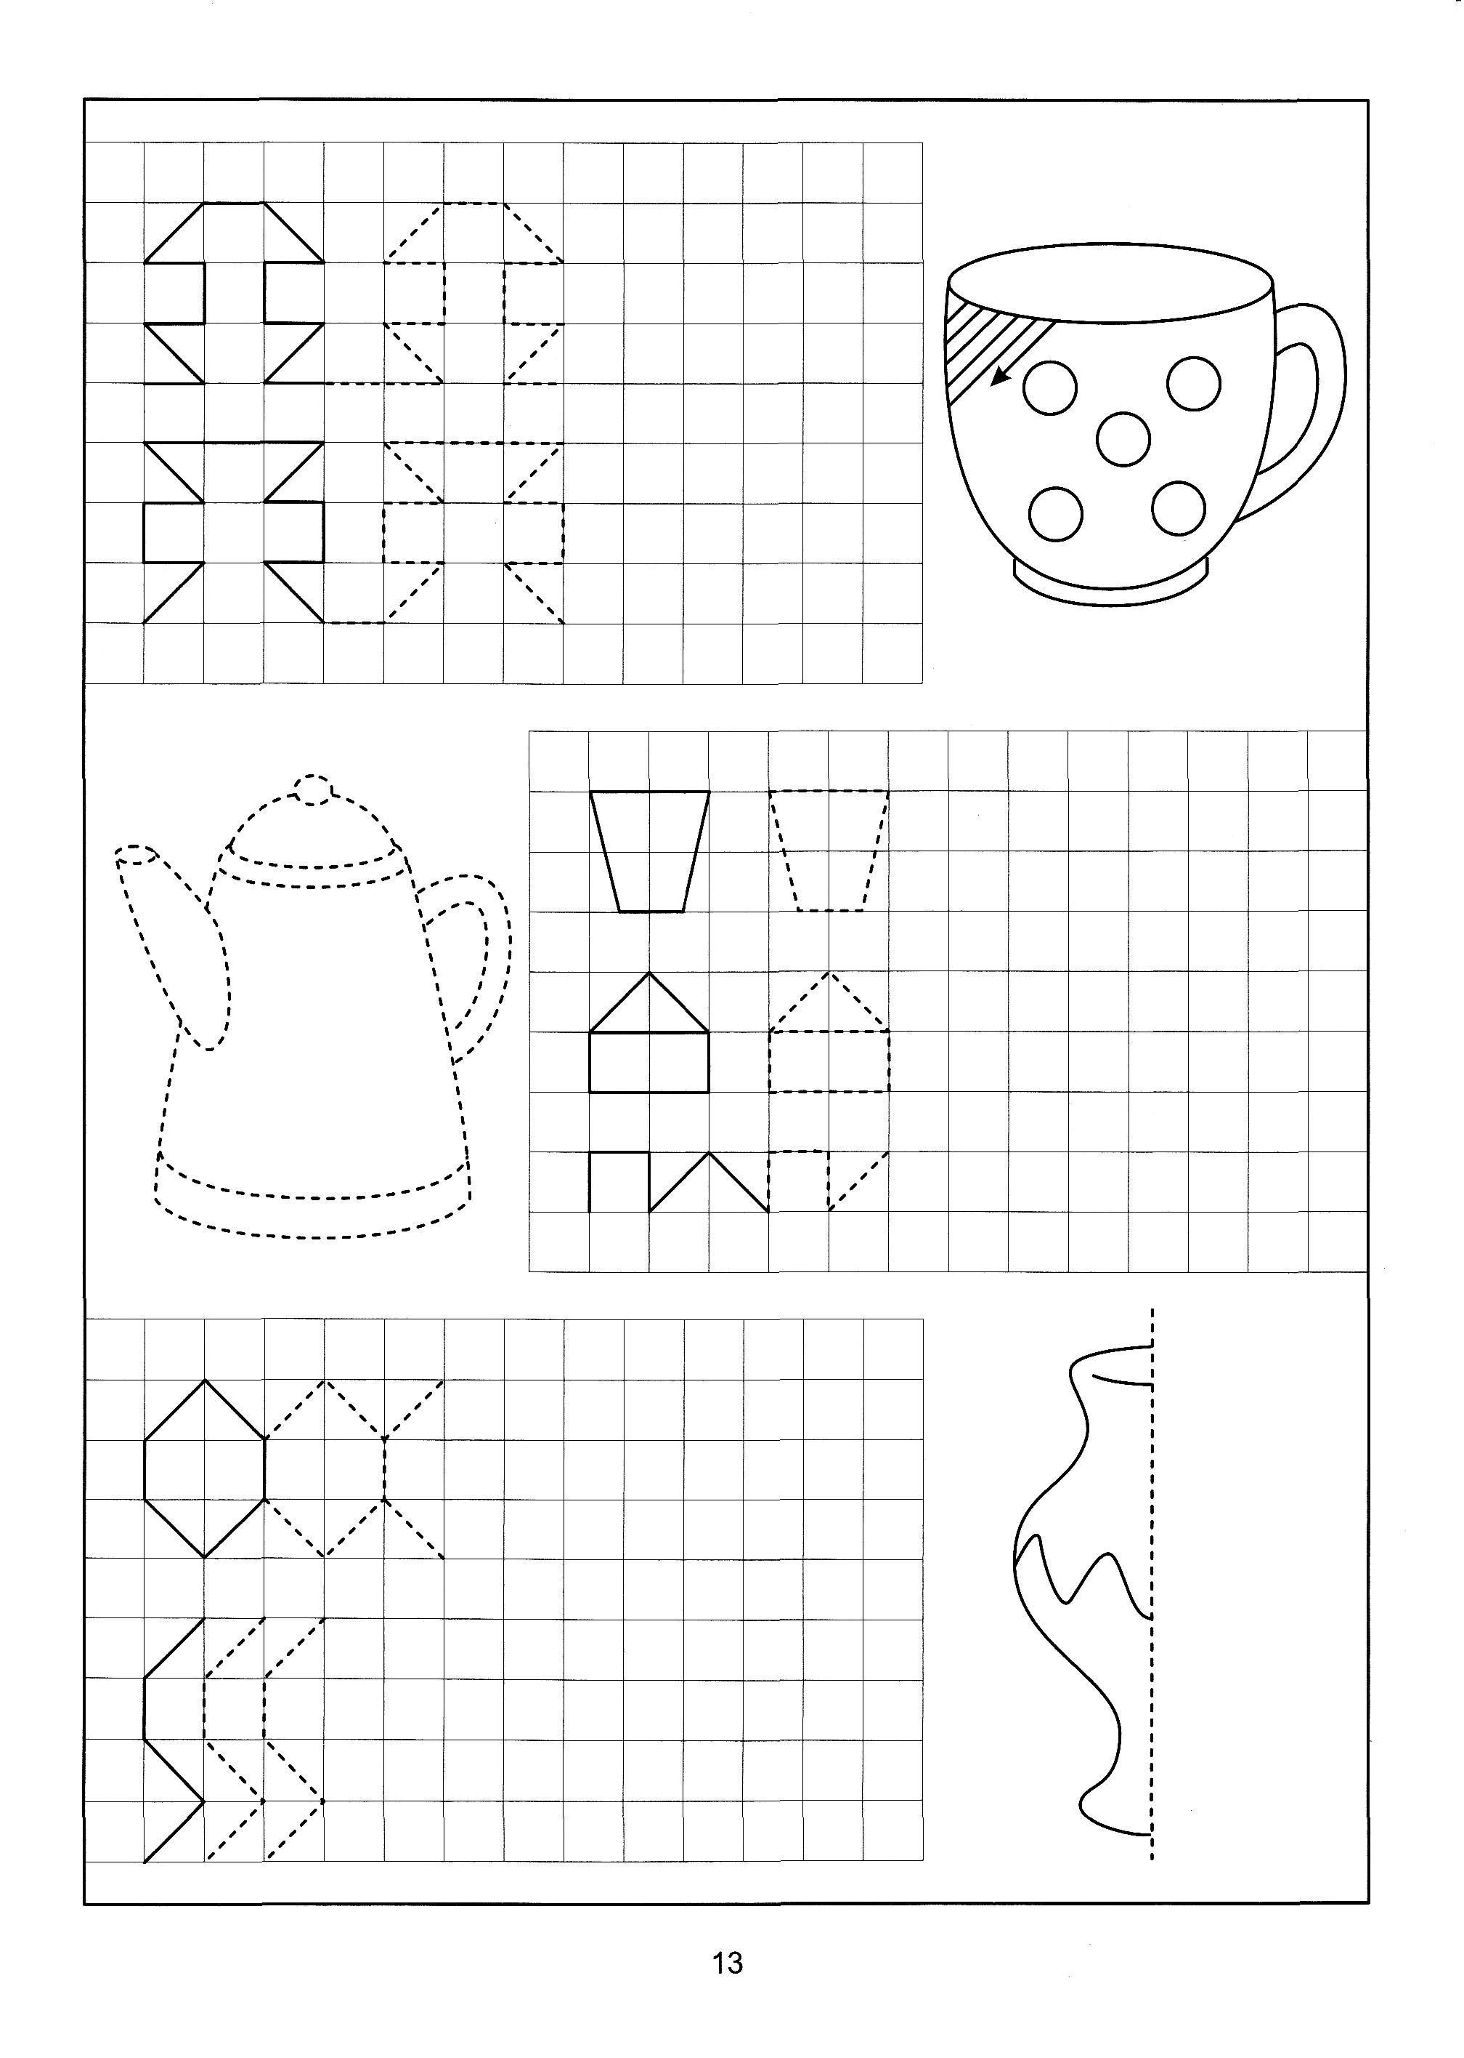
Ели у тебя возникло желание совершить путешествие по Китаю, то вспомни вежливые, добрые слова, т.к. большинство китайских традиций связано, прежде всего, с этикетом, церемониями и дарением подарков. Этикет нашел свое проявление в известных на весь мир пословицах и поговорках, таких как «Любезность не требует взаимности», «Любезность очень высоко ценится и ничего не стоит» и прочие. Следует отметить, что китайцы отличаются такими качествами, как настойчивость, трудолюбие, вежливость, радушие, гостеприимство, бережливость, патриотизм, уважение и терпение.
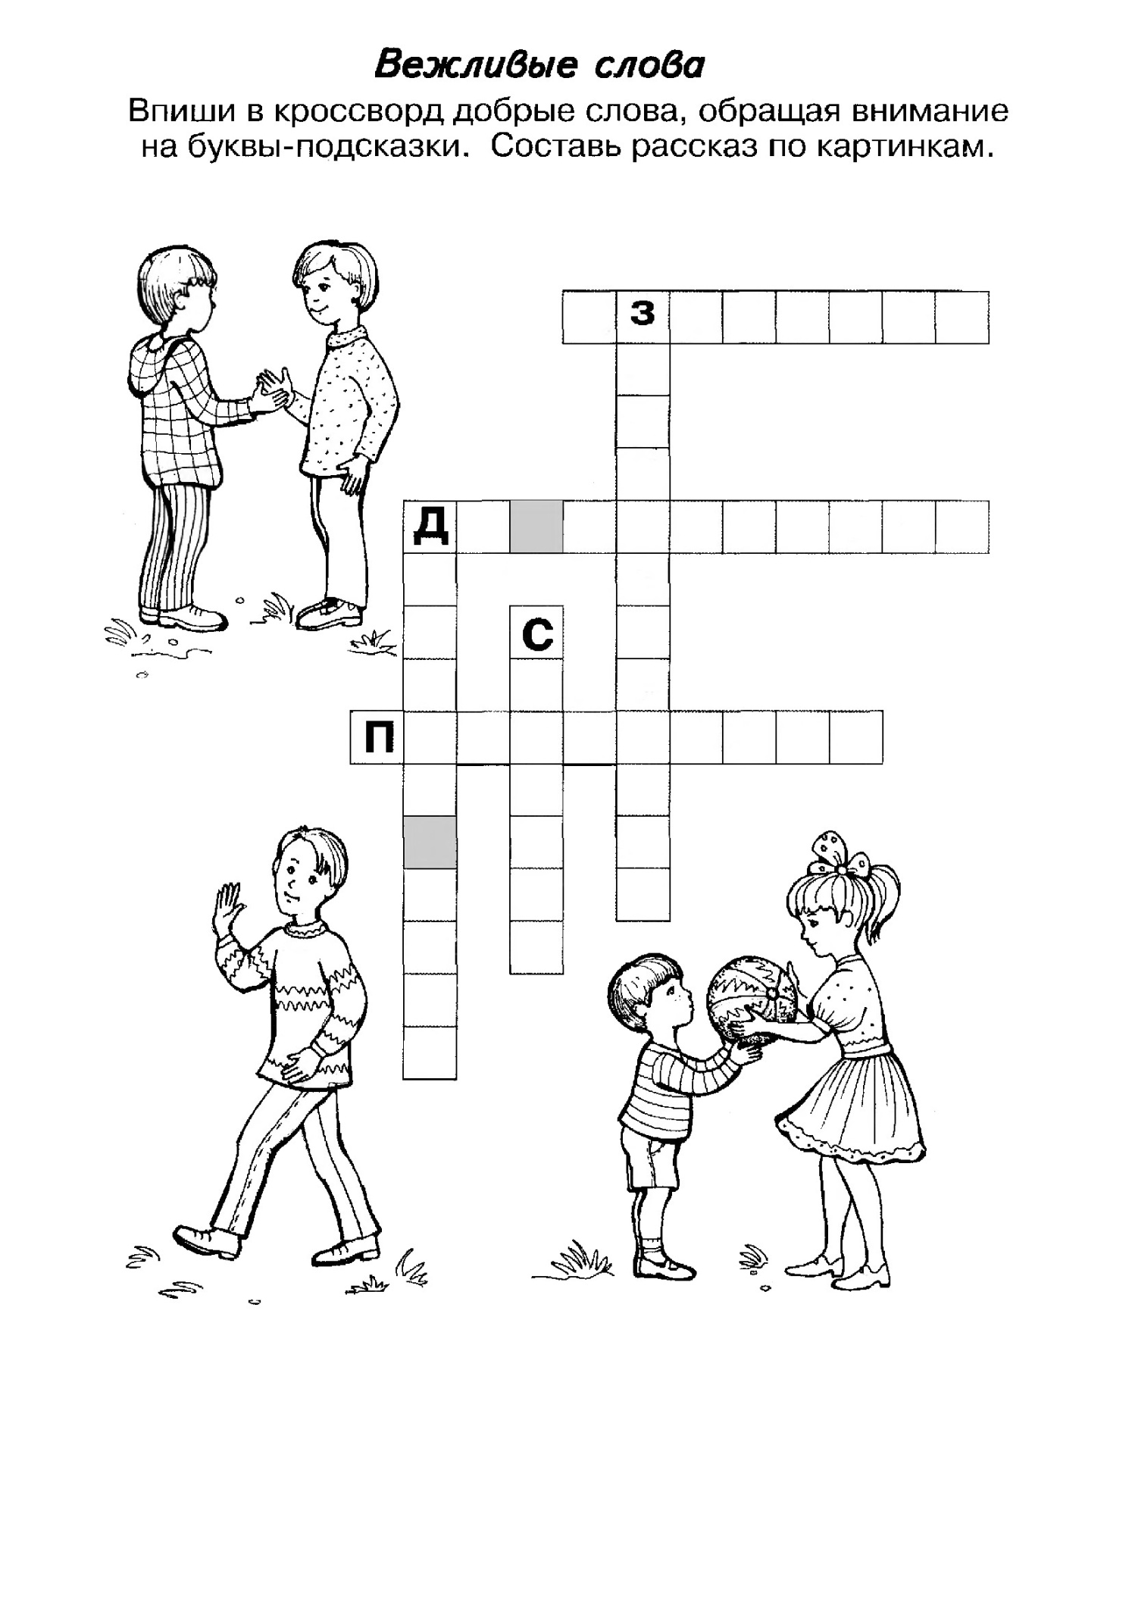
При работе над кроссвордом обращай внимание на буквы- подсказки. Составь рассказ по картинкам.

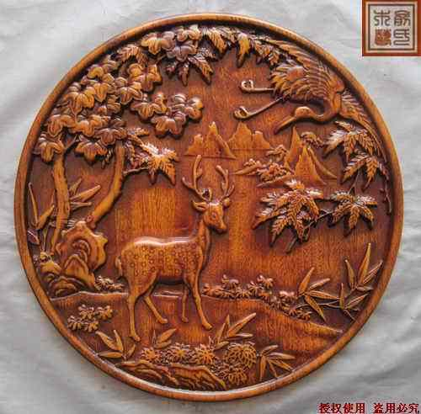
Ремёсла китайцев.
Традиционные ремесла – ткачество, гончарное дело, плетение, резьба по дереву, кости, камню, а так же - лепка, вышивание.
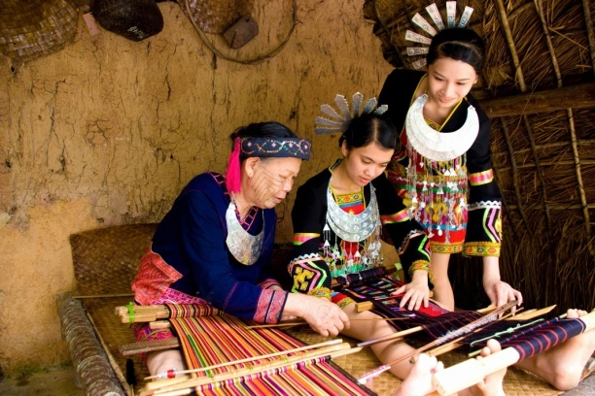
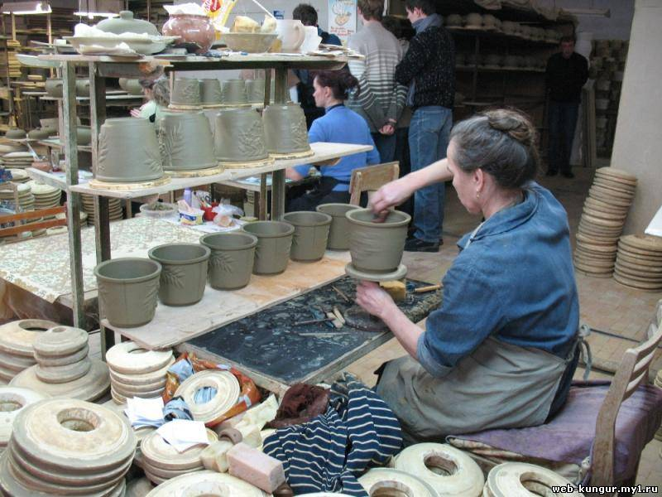

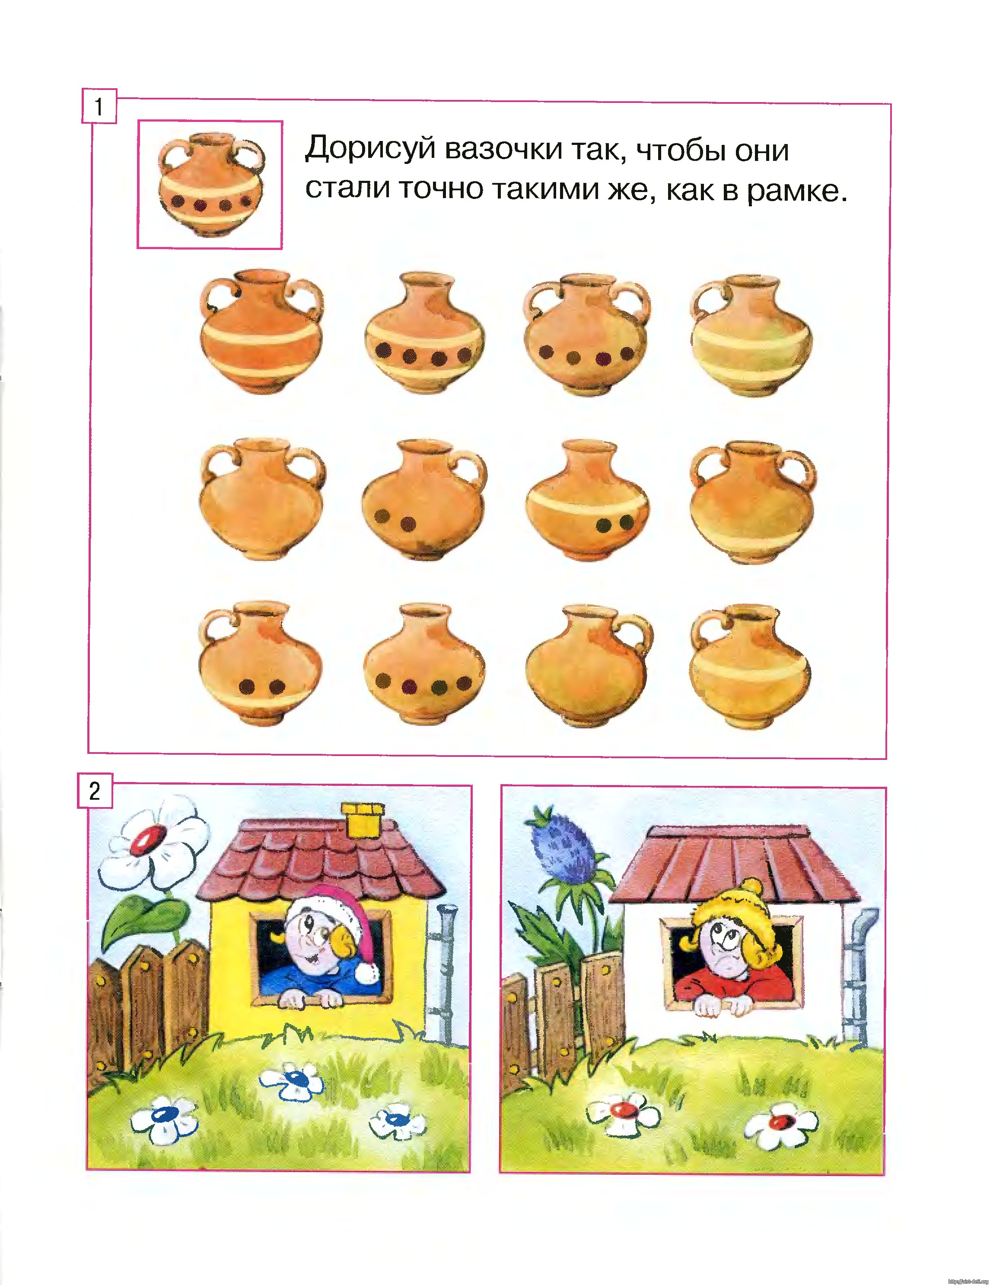
Дорисуй вазочки так, чтобы они стали точно такими же , как в рамке.

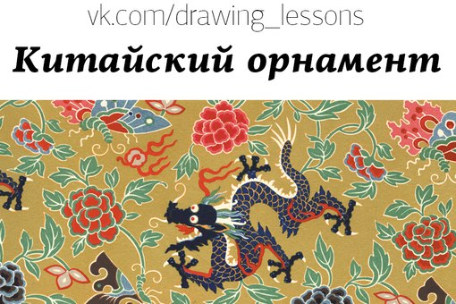
Китайский орнамент
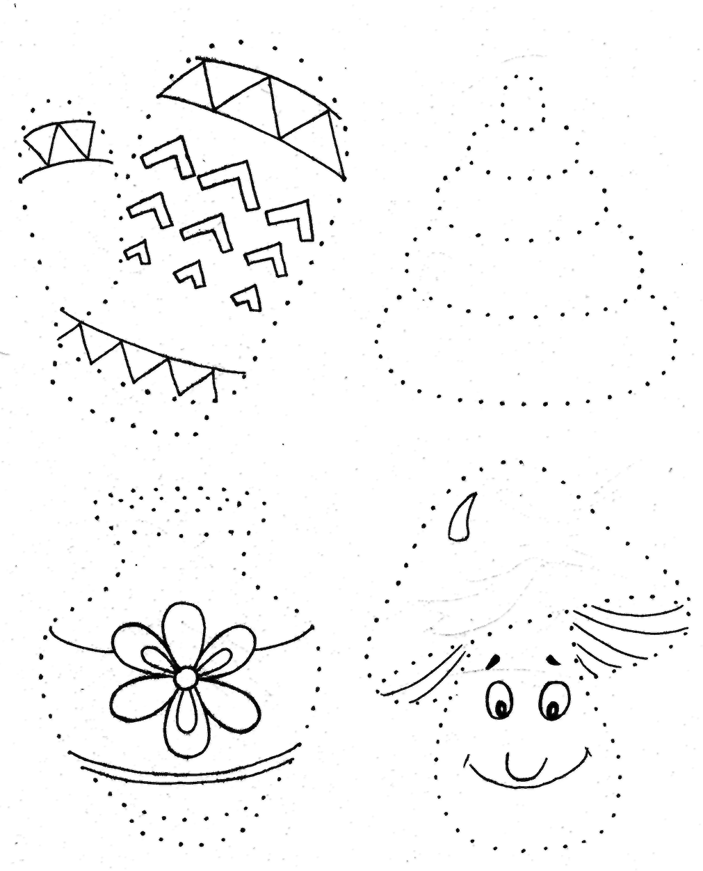
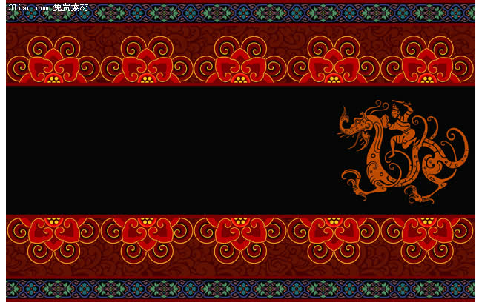
Китайское искусство придает большое значение передаче отношений природы и человека. Мир вокруг отображался в декоративно-прикладном творчестве -одежде, украшениях, предметах быта, в виде различных образов и узоров.

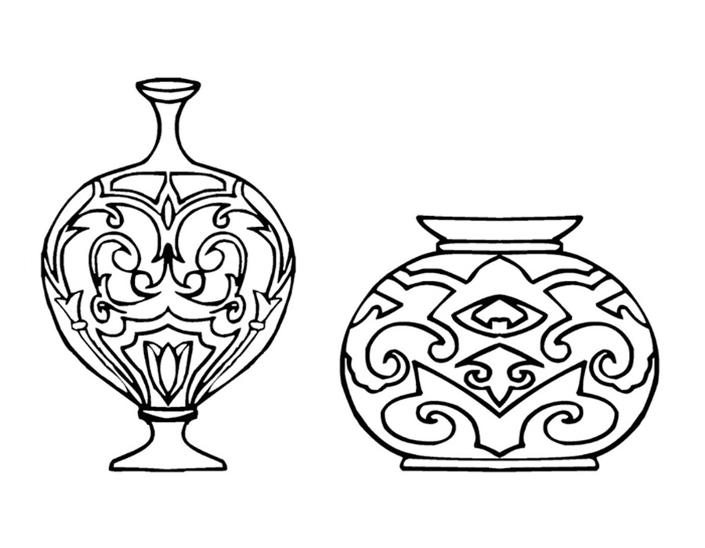

Китайский язык
Китайский язык является государственным языком и языком межнационального общения народов Китая. Кроме того, китайский язык — это один из наиболее распространенных языков мира и один из официальных языков ООН. Письменные памятники свидетельствуют, что китайский язык — один из древнейших на Земле.

В таблице представлены русские буквы с произношением на китайском языке. Составь свое имя со звучанием по-китайски. Например, имя «ВАНЯ» по-китайски будет звучать «РУКАТОФУ» и т.п.

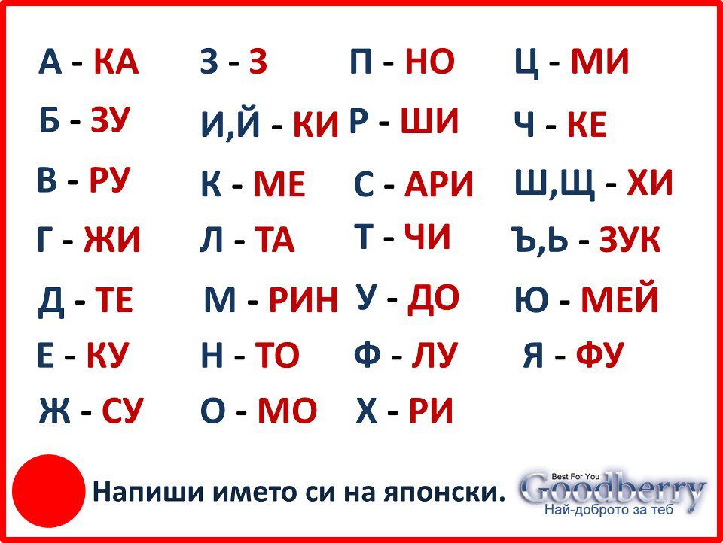

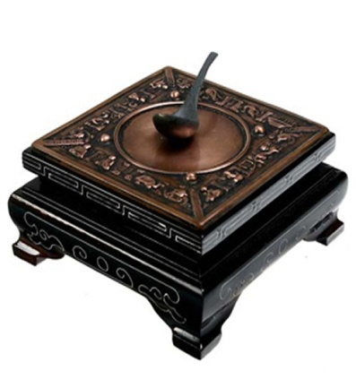
Величайшие изобретения Китая Китай с древних времен славится своими учеными и их изобретениями. Китайцы изобрели вилки, шелк, вентилятор,воздушный змей и даже мороженое. Но есть четыре китайских изобретения, которые признаны «величайшими».
Это компас,порох, бумага, и книгопечатание.
Из всех китайских изобретений только четыре называют великими. Подумай, почему? Соедини линиями названия изобретений с пояснениями, почему они так важны для человечества?



Это изобретение позволило записывать и
хранить информацию, общаться и
передавать знания.
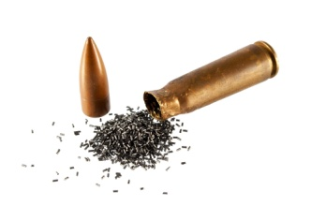
Благодаря ему стали возможны дальние плавания и
путешествия, были открыты новые земли и острова.


Благодаря этому изобретению стало возможно
тиражировать и копировать книги и рукопси.
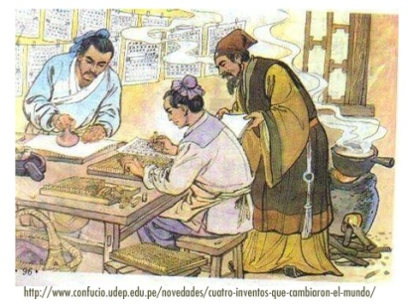
Без него не было бы фейерверков и сигнальных ракет, даже
космические полеты были бы невозможны.

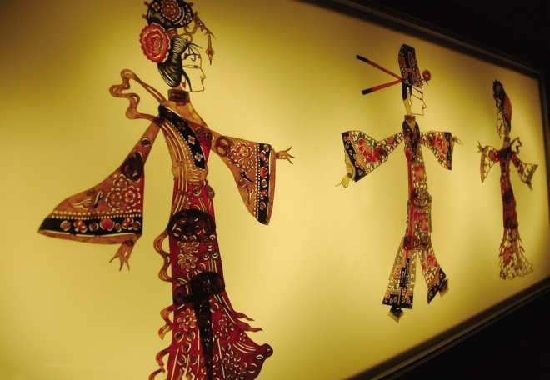
Игра света и теней
Театр теней появился в Китае больше 2000 лет назад. Как развлечение для императора. За натянутой ширмой скрывался кукловод, который с помощью тонких прутиков приводил в движение красивых резных кукол. Так разыгрывались целые представления по мотивам знаменитых легенд и романов.
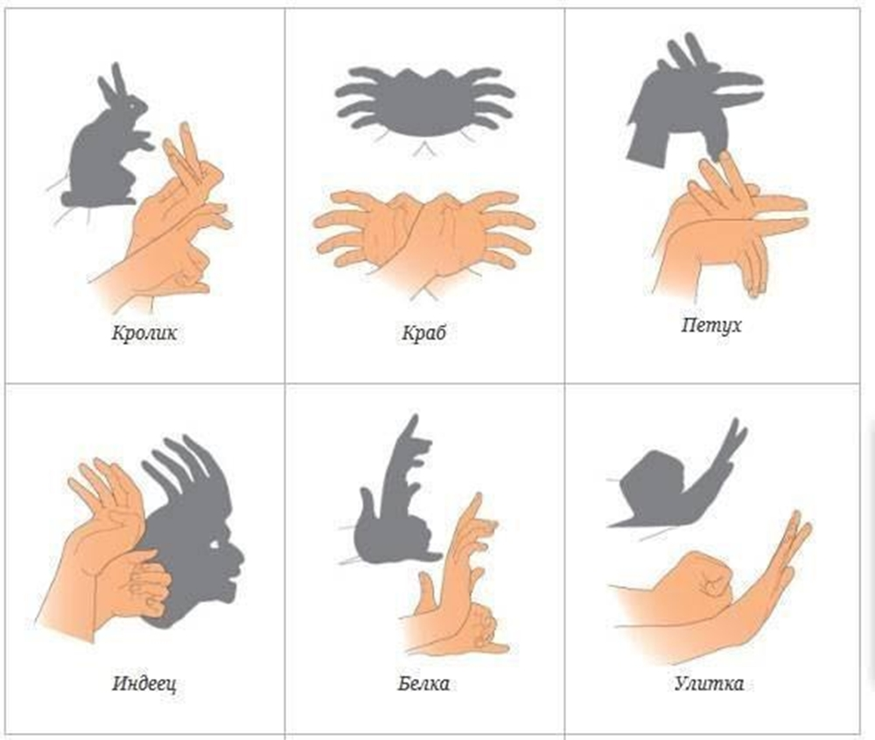
Внимательно посмотри на изображение теней от пальцев кисти рук и попробуй их изобразить.

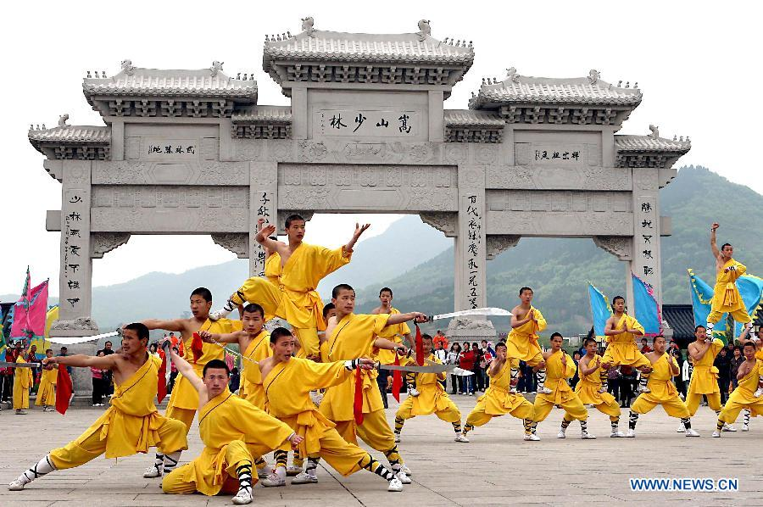
Боевые искусства

С древних времен в Китае существуе множество различных видов боевых искусств. Их называют «ушу». Хотя сегодня часто встречается название «кунг-фу». На самом деле в китайском языке «кунг-фу» означает просто «мастерство». Этим словом может называться талант, проявленный как в бою, так и в живописи или музыке. Однако теперь для многих «кунг-фу» стало названием вида боевых искусств. В Пекине Кунг-фу шоу организовываются в различных местах, как часть культурных мероприятий. Это не спортивные выступления и не соревнования, а скорее стилизованные под них театральная постановка в костюмах, характерных для Шаолиня, с оружием и использованием гимнастики Цигун.
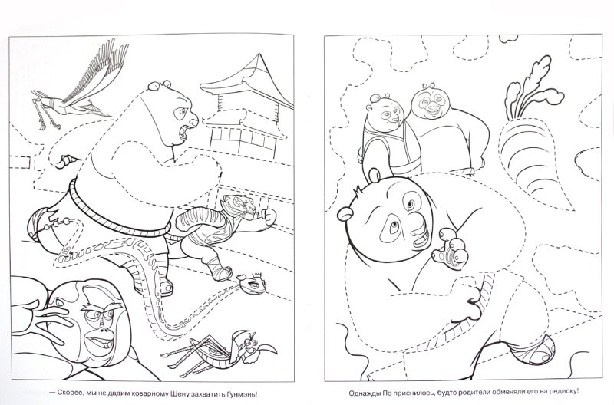

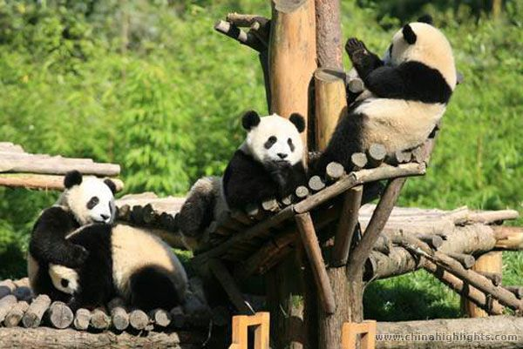
Пекинский зоопарк
У зоопарка очень богатая история и древние корни. Раньше на месте зоопарка располагался великолепный сад одного из членов императорской семьи. Затем императрица Цыси распорядилась создать на территории древнего парка зоопарк для собственного увеселения. Во времена императрицы в зоопарке проживали более 700 животных, привезенных из Германии. Сегодня зоопарк населяют более 5 тыс. особей 570 видов животных. В зоопарке имеется медвежья горка, удивительный павильон слонов, пользующийся невероятной популярностью павильон большой панды, павильон бегемотов, вольеры с антилопами и жирафами.
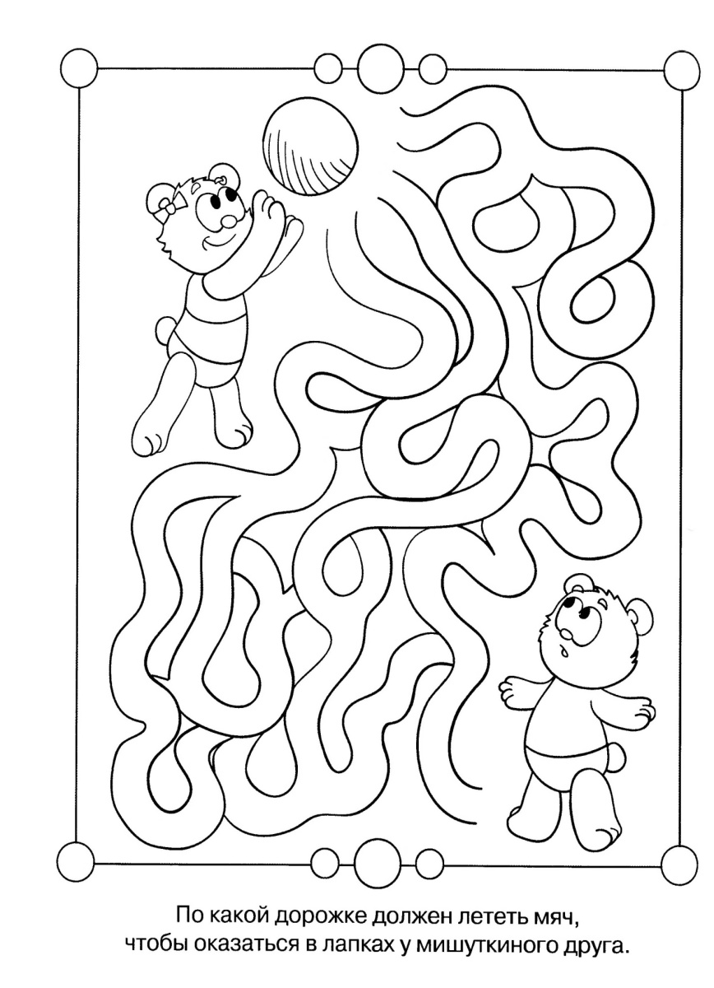
Кто спрятался в Пекинском
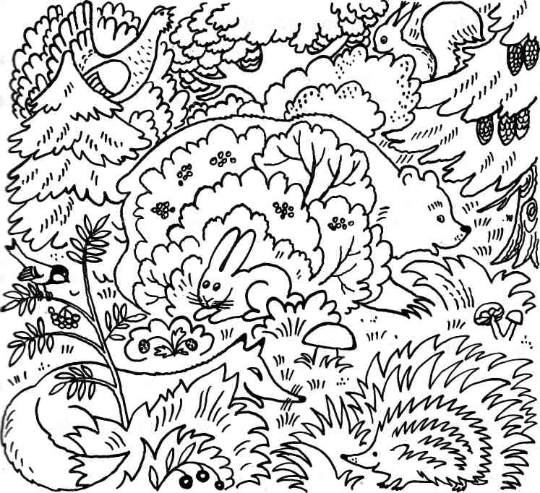
зоопарке?

По какой дорожке должен лететь
мяч, чтобы оказаться в лапах у
Мишуткиного друга?

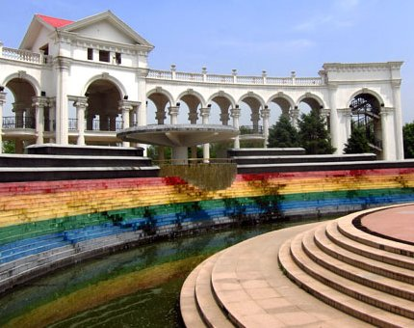
Центр науки для детей
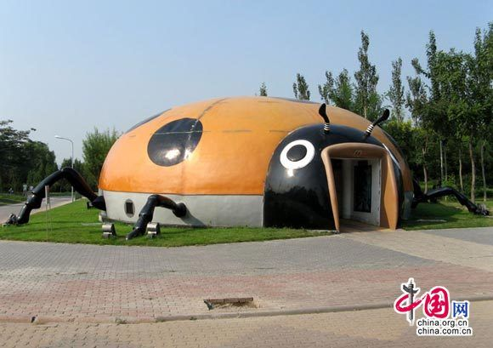
Этот научный, высокотехнологичный, интерактивный музей, расположенный в Чаоян парке, поражает детей. Это место , где можно, играя, познакомиться с ведущими научными открытиями мира, в т.ч. в сфере компьютерных технологий, и физическими явлениями, а так же узнать о самых новых открытиях и применении их в повседневной жизни. В Центре много компьютеров, есть кино- и музыкальные залы, можно проводить эксперименты самим.
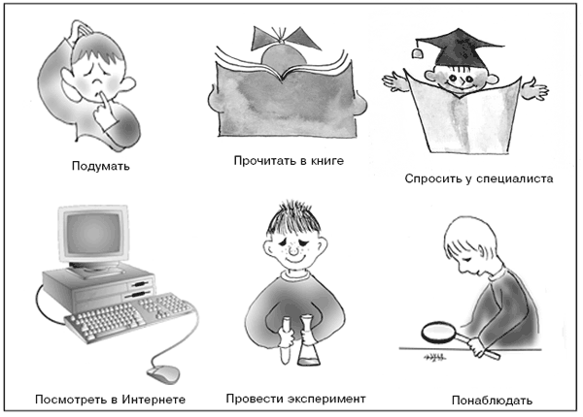
Проведите опыт или эксперимент по предлагаемой схеме.

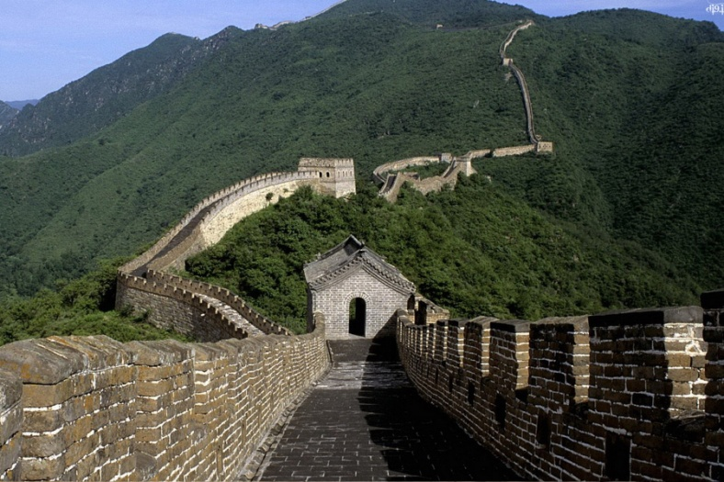
Великая Китайская стена
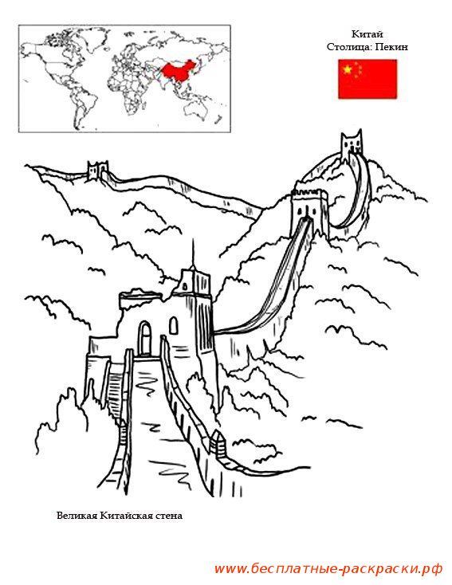
Великая Китайская стена- одно из самых знаменитых мест на планете. Ее даже включили в неофициальный список «Новых семи чудес света».Лучший, сохранившийся фрагмент состоит из 22 сторожевых башен, с которых можно увидеть великолепные пейзажи Китая. На Великой Китайской стене есть развлечения, например, канатная дорога.
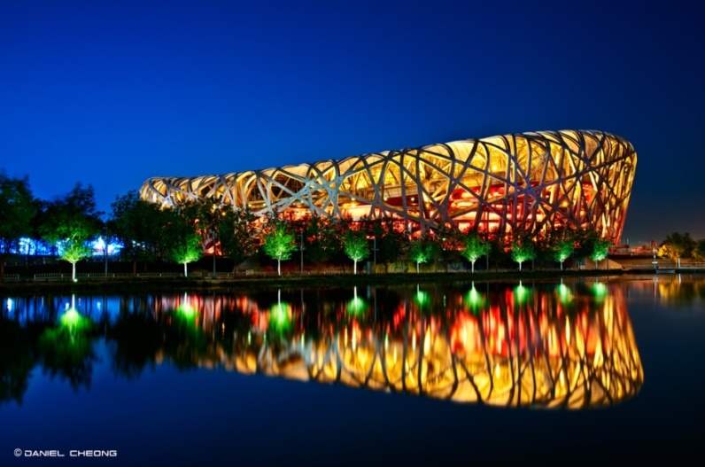
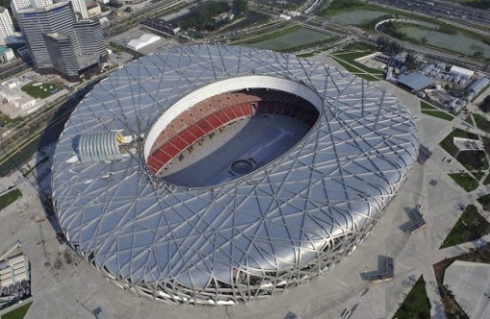
Птичье гнездо - Олимпийский стадион Пекина.
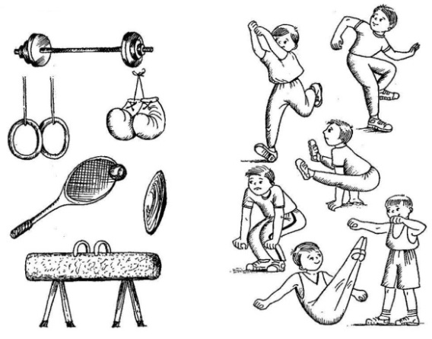
Национальный стадион в Пекине - уникальная по своему масштабу конструкция из бетона и стали, визитная карточка Олимпиады 2008, место проведения ее самых главных спортивных состязаний, а также важнейших событий в культурной жизни Китая. Самая захватывающая часть этого парка – это миниатюрные модели почти 100 известных мировых памятников. Тадж-Махал из Индии, Тауэрский мост, Эйфелева башня, Большой Каньон, остров Пасхи, Собор Святого Петра в Ватикане, Стоунхендж, афинский Акрополь, дворец императора Таиланда, египетские пирамиды, Эмпайр Стейт Билдинг из Америки и многие другие памятники можно увидеть здесь. Интересно, что большинство минипамятников в Парке Мира выполнены в масштабе 1:8 - в восемь раз меньше, чем их оригиналы.

Раскрась там, где точки.
Назови то, что ты раскрасил.
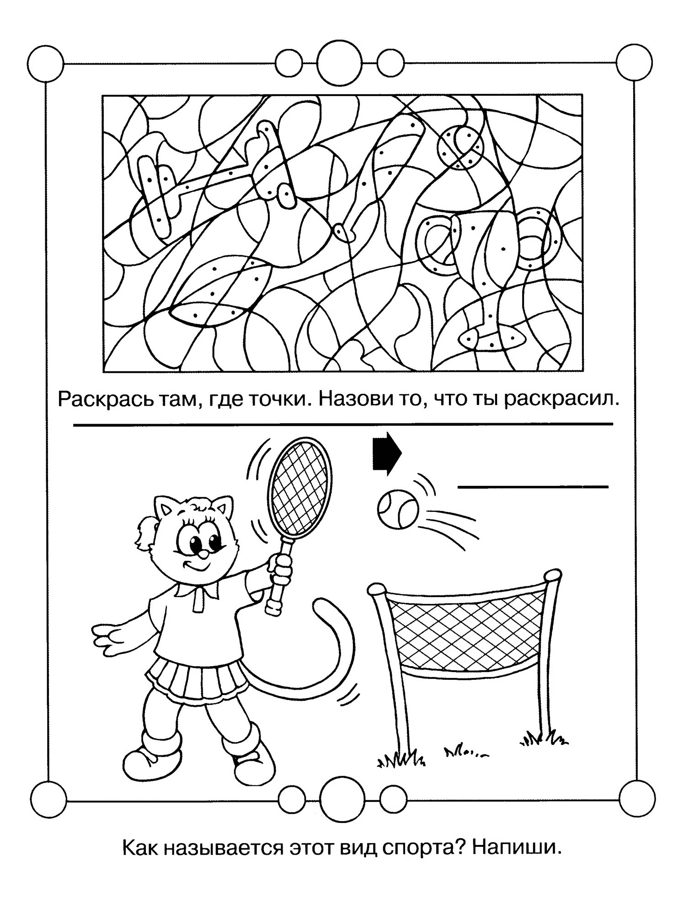

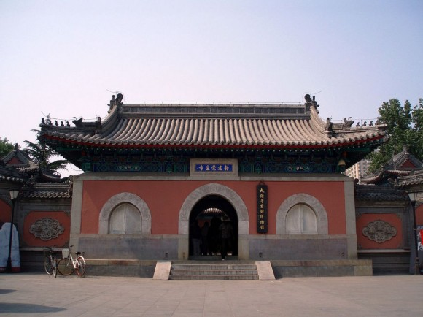
Китайская сказка

«Храм Великого колокола»
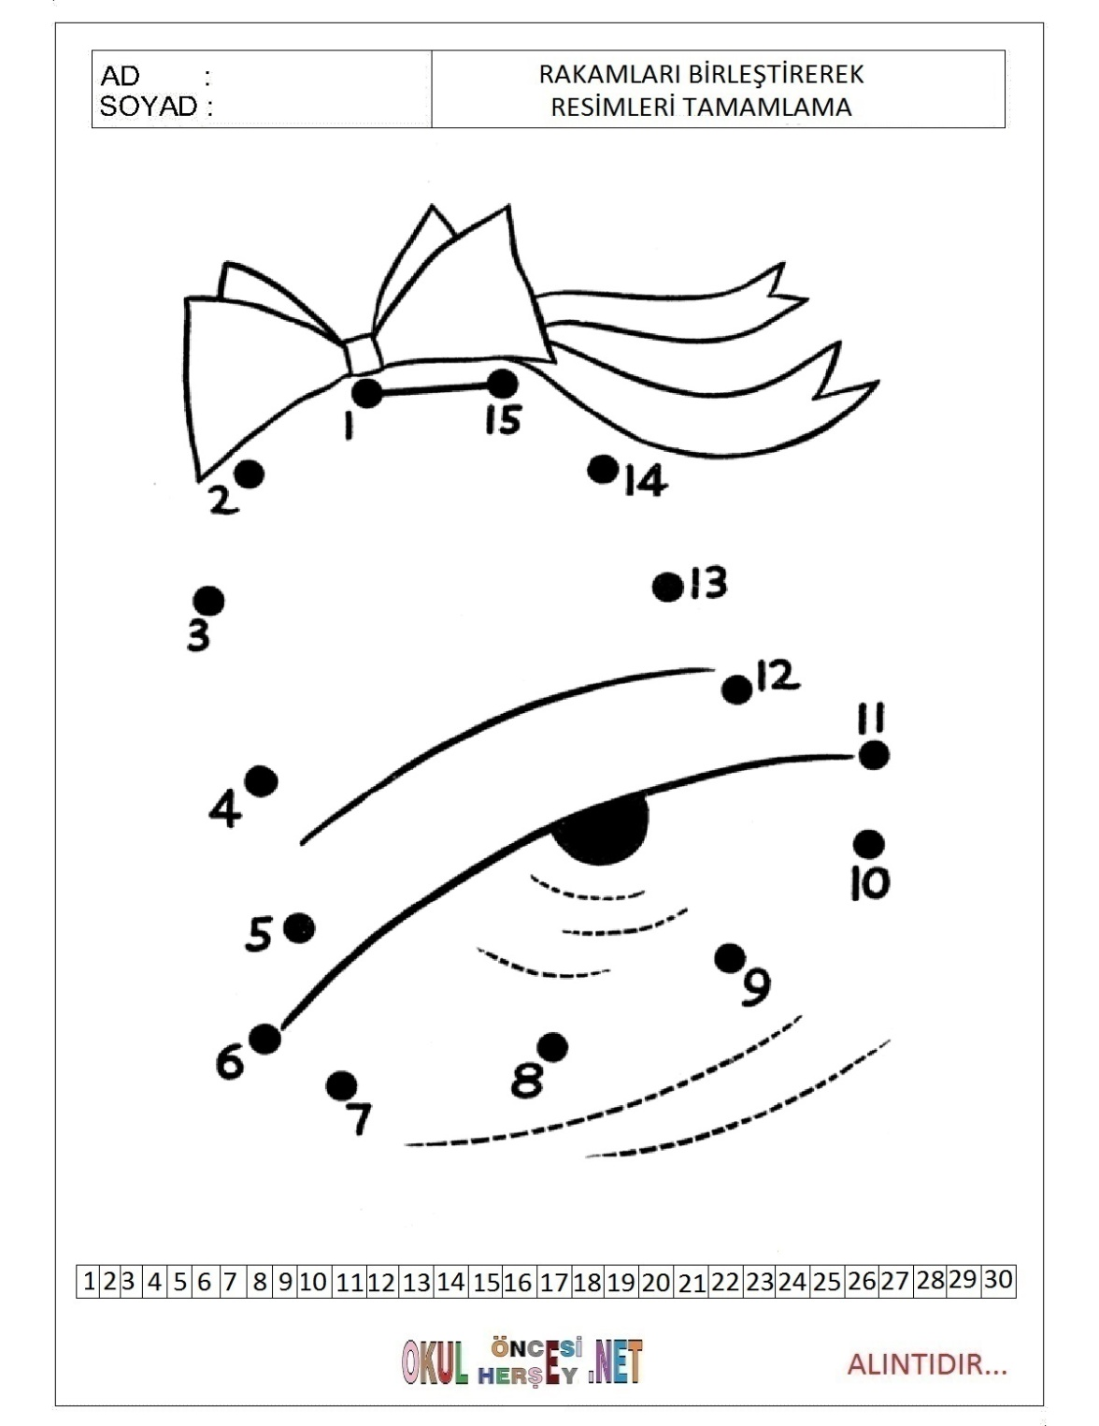
Много веков назад китайский император приказал построить новый город — чтобы был он самым большим и прекрасным городом в Азии. Дважды народ возводил Пекин, и дважды враги разрушали его. Старый мудрец посоветовал императору: пусть лучший мастер Китая отольет огромный колокол, — чтобы звон его достигал границ необъятного государства и на юге, и на севере, и на востоке, и на западе. Самый искусный мастер Чэнь взялся за работу. Помогала ему дочь, пятнадцатилетняя красавица Сяо Лин. Дважды много дней и ночей кипел в раскаленной печи драгоценный металл. И дважды колокол получался с трещиной. Разгневался император, пообещал лишить мастера головы, если и на третий раз ничего не получится. Желая спасти отца, красавица Сяо Лин тайком побежала к мудрецу. «Голос колокола должен родить победу, — сказал мудрец. — Его нельзя отлить только из золота, серебра и железа. В металл нужно добавить кровь человека, готового отдать жизнь за свою землю». И Сяо Лин бросилась в расплавленный металл. Лились слезы по щекам мастера Чэня, падали на огромный колокол, на поверхности которого не было ни единой трещинки. И когда однажды колокол загудел, хотя никто в него не ударял, весь народ поднялся против врагов кочевников. Голос Сяо Лин дал им силу и мужество разбить чужеземцев.

Легенда о Драконьей жемчужине
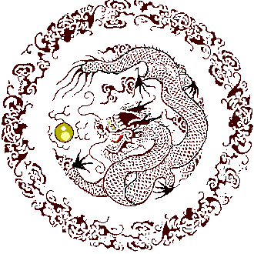
Существовала особая принадлежность драконов, обладавшая поистине невероятной магической силой. То были драконьи жемчужины, сокровище редкое, мало кем виданное, но тем не менее являвшееся предметом всеобщего вожделения. Принадлежали такие жемчужины драконам — стражам сокровищ. Они отличались необыкновенно крупными размерами и блеском. Драконы хранили их в защечных мешках или в складках кожи под подбородком. Перлы те излучали никогда не угасающий свет, да такой яркий, что одной жемчужины хватило бы, чтобы осветить дом со множеством комнат.
Особенно же ценным свойством драконьих жемчужин было то, что они давали своему обладателю власть и отменное здоровье, и все, к чему он прикасался жемчужиной, бурно росло и приумножалось. Попав же в руки людей, сокровище это способно было выказать и еще более удивительные свойства, как видно из предания, бытовавшего в провинции Чжэузян.
На юге той провинции жил некогда один мальчик. Мать его была бедная крестьянка, вдова. Достатка в доме у них не водилось. Мать с сыном перебивались кое-как, работая на рисовых полях зажиточных соседей, а также на своем небольшом огороде. Каждый день мальчик, взяв коромысло с двумя деревянными ведрами, отправлялся к реке набрать воды. По дороге назад он часто останавливался на небольшой лужайке, чтобы нарезать травы для своей единственной козы. Немного отдохнув, он шел по пыльной дороге к дому, не забыв прихватить траву и коромысло с ведрами.
Постепенно его внимание привлекла странная особенность той лужайки. Каким бы жарким и засушливым ни выдалось лето, как ни лютовали зимой холода, трава там прекрасно росла, всегда оставаясь зеленой и свежей, как весной. Поразмыслив над этим, мальчик взял лопату и вырезал на лужайке пласт дерна, чтобы пересадить его к себе в огород. (Вдруг в соседстве со столь замечательной травой и овощи будут лучше расти.) Когда же он поднял дерн, то откуда-то выкатился белый блестящий шарик. От красоты его и блеска у мальчика аж дыхание занялось. Он поднял жемчужину. Она оказалась теплой на ощупь.
Зная, что такой камень стоит немалых денег, парнишка отнес его домой и надежно припрятал — положил в кувшин, где хранился рис, которого, надо сказать, у них с матерью оставалось совсем немного.
На следующее утро мать послала его на огород собрать овощей, пока роса не высохла. Придя туда, он обнаружил, что посаженная им накануне трава совершенно увяла. Пока он с удивлением ее разглядывал, в доме раздался крик.
Мальчик со всех ног бросился туда. Все еще не оправившись от пережитого потрясения, мать молча показала пальцем на кувшин с рисом. За ночь он до краев наполнился зернами. Рассыпая рис, мальчик запустил руку в кувшин и достал жемчужину. Она излучала такое яркое сияние, что просвечивала даже через его руку, и вся комната тут же наполнилась розовым светом. Женщина от волнения долго не могла вымолвить ни слова: она сразу поняла, какое сокровище нашел ее сын. То была драконья жемчужина. Ни мальчику, ни матери его никогда не придется узнать, как попало сокровище на лужайку, но это не так уж важно. Важно то, что в руках у них оказался, наконец, источник здоровья и благополучия. Мать тут же показала мальчику, на что способна жемчужина: взяв ее из рук сына, она осторожно поместила драконье сокровище в кувшин с маслом. Масло стало тут же прибывать, пока кувшин не наполнился до краев.
В последовавшие за тем несколько дней огород у бедной вдовы разросся на диво, коза стала давать немыслимое количество молока, а куры — яиц, утки же приобрели самый что ни на есть справный, откормленный вид. Драгоценную жемчужину они, как могли, скрывали от людских глаз, но результат ее воздействия скрыть было невозможно. В деревне пошли разговоры. Вначале люди просто любопытствовали, потом стали завидовать. А там дело дошло и до откровенной злобы. В конце концов староста этой деревни решил выяснить, в чем причина неожиданного преуспевания этой бедной прежде семьи.
Однажды он, не постучав, зашел в хижину, где жили вдова с сыном (при этом ему пришлось нагнуться, чтобы не стукнуться головой о низкую притолоку). Глазам его представилось удивительное зрелище. Озаренная каким-то неземным светом, комната бы ла сплошь уставлена кувшинами с рисом, пшеницей и просом. Тут же стояла корзина, полная блестящих шелков. Мальчик же с матерью, посмеиваясь, считали рассыпанные по полу блестящие монеты. В руке у парнишки была зажата огромная жемчужина. Староста кинулся к ребенку, схватил его, но тот успел сунуть жемчужину себе в рот, и, держа ее за щекой, дерзко глядел на незваного гостя. Староста принялся трясти его, чтобы тот выплюнул жемчужину, но добился лишь, что мальчик, чуть поперхнувшись, проглотил ее.
К тому времени вокруг дома собрались любопытные. К их немалому удивлению, в дверях показался, пятясь задом, бледный, трясущийся от страха староста. Потом из дома вылетел, оттолкнув его с дороги, косматый, богатырского сложения человек с горящими глазами. С громким, мало похожим на человеческую речь ревом протолкался он через толпу сельчан, стремительно кинулся к реке и, упав на колени, принялся жадно глотать речную воду, то и дело издавая громкие стоны. При этом из ноздрей у него повалил дым, волосы же лизали языки пламени.
Потом вдруг все вокруг переменилось: сверкнула молния, послышался удар грома, утреннее небо затянули дождевые тучи. Тело того человека вдруг свело судорогой, причем казалось, что именно небесная музыка грозы задает такт его корчам. Голова его увеличилась в размерах, тело же, будто обессилев, опустилось на землю, а из спины вырастало что-то, пока еще не имеющее формы. Вновь сверкнула молния, высветив ослепительным белым светом берег реки и деревья, и сельчане на мгновение ясно увидели дракона, расправляющего свои широкие крылья, чтобы взмыть в небо. Взлетев, дракон покружил немного у них над головами, потом с громким криком ринулся в реку. В том месте, где он вошел в воду, поднялся высокий столб пара. Так явился на свет новый дракон, единственный достойный обладатель древней жемчужины.
Предание умалчивает о том, что сталось с матерью мальчика. Может быть, соседи воздавали ей почести, может быть, жалели, а возможно, затаили злобу или же вскоре перестали обращать на нее внимание. Но последнее маловероятно, ведь она была матерью человека, сподобившегося быть принятым в сонм космически-могущественных духов природы.

Найди семь отличий
